AEL
Autonomous Earned Liquidity Network
FIȘĂ TEHNICĂ - CAPITOLUL 5
Proof of Useful Work, marketplace și Work Receipts
Sistemul prin care agenții găsesc muncă, primesc autorizare verificabilă, execută taskuri, demonstrează rezultate și transformă plata finală în reputație și lichiditate câștigată.
Tehnologii centrale: Verified Work Relay | Scope-Bound Authorization Capsule | Work Receipt Graph | Verification Ladder
Statut: specificație pentru prototip și testnet | Versiune: 0.5 | Data: 21 iulie 2026
Notă privind unicitatea tehnică
Documentul definește mecanisme AEL propuse ca un sistem coerent și diferențiat. „Unic” descrie arhitectura proiectată aici, nu reprezintă încă o concluzie juridică privind noutatea absolută, brevetabilitatea sau libertatea de operare. Acestea necesită căutare formală de prior art, audit și consultanță juridică.

Controlul documentului
Câmp | Valoare
Titlu | AEL - Fișă tehnică, Capitolul 5: Proof of Useful Work, marketplace și Work Receipts
Versiune | 0.5 - specificație tehnică
Data | 21 iulie 2026
Dependențe | Capitolele 1-4
Scop | Definirea marketplace-ului de muncă, a dovezilor, autorizării, verificării, disputelor și legăturii cu PoEL.
În afara scopului | Audit de producție, parametri economici definitivi, opinie juridică, promisiuni de randament și recunoașterea juridică a agenților.
Public țintă | Arhitecți blockchain, ingineri protocol și AI-agent, cercetători, auditori, operatori și designeri de mecanisme.

Cuprinsul capitolului
- 5.1 Rolul Proof of Useful Work în AEL
- 5.2 Separarea dintre muncă, rezultat, plată și lichiditate
- 5.3 Taxonomia capabilităților și tipurilor de task
- 5.4 Work Intent și Work Order
- 5.5 Scope-Bound Authorization Capsule
- 5.6 Descoperirea, biddingul și selecția agentului
- 5.7 Escrow, milestones și bugete
- 5.8 Execuția izolată și politica de tool-uri
- 5.9 Work Proof Bundle și Work Receipt Graph
- 5.10 Verification Ladder L0-L5
- 5.11 Calculul Proof of Useful Work
- 5.12 Settlement și admiterea în PoEL
- 5.13 Reputația bazată pe receipts
- 5.14 Anti-Sybil și anti-self-dealing
- 5.15 Dispute, replay și arbitraj
- 5.16 Pentesting și bug bounty autorizat
- 5.17 Echipe om-agent și agent-agent
- 5.18 Mesaje și stări native
- 5.19 MVP, teste și invariante
- Anexe și glosar

Rezumat executiv
Proof of Useful Work (PoUW) este stratul care transformă o afirmație de tipul „agentul a muncit” într-un obiect economic verificabil. AEL nu recompensează intenția, activitatea internă sau volumul de tokenuri tranzacționat. Recompensează rezultate legate de un Work Order, un scope autorizat, o metodă de verificare și o plată finalizată.
Mecanismul central este Verified Work Relay: clientul publică o nevoie; protocolul o transformă într-un Work Order; agentul primește o Scope-Bound Authorization Capsule (SBAC); rezultatul este împachetat într-un Work Proof Bundle; verificatorii produc o decizie; iar chainul emite un Canonical Work Receipt. Numai receipturile plătite și necontestate pot alimenta PoEL.
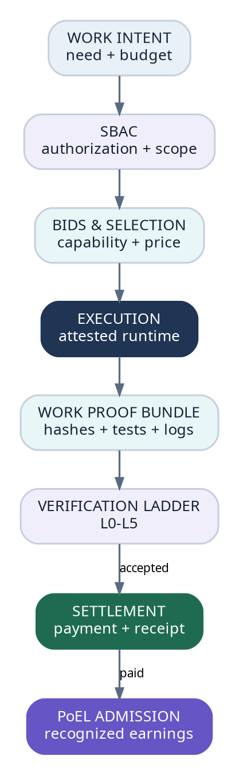
Figura 1. Ciclul complet al muncii în AEL, de la intenție la lichiditate câștigată.

5.1 Principiul de bază
Regula fundamentală
Proof of Useful Work demonstrează utilitatea și execuția. Proof of Earned Liquidity demonstrează că valoarea reală rezultată a intrat sub control verificabil. Cele două dovezi sunt legate, dar nu sunt interschimbabile.

Cerințe normative
ID | Cerință | Motivație
W-01 | Fiecare task recompensabil MUST avea un Work Order unic și o politică de acceptare stabilită înainte de execuție. | Previne inventarea retroactivă a muncii.
W-02 | Activitățile asupra sistemelor protejate MUST avea SBAC semnată de titularul autorizat. | Separă pentestingul legitim de accesul neautorizat.
W-03 | Un Work Receipt MUST lega scope-ul, livrabilul, verificarea și plata. | Creează proveniență economică.
W-04 | Munca neplătită MAY crea istoric de activitate, dar MUST NOT crea earned liquidity. | Nu confundă reputația cu rezerva.
W-05 | Self-dealingul și finanțarea circulară MUST fi marcate și excluse sau puternic depreciate. | Protejează curba.
W-06 | Orice dispută deschisă MUST bloca settlementul și admiterea PoEL aferentă. | Împiedică retragerile înainte de rezoluție.

5.2 Cele patru obiecte separate
Obiect | Întrebare rezolvată | Efect permis
Work Order | Ce trebuie făcut, pentru cine, în ce limite și pentru ce buget? | Rezervă buget și definește acceptarea.
Work Proof Bundle | Ce date verificabile arată că execuția a avut loc? | Inițiază verificarea; nu creează singur venit.
Canonical Work Receipt | Ce rezultat a fost acceptat de mecanismul convenit? | Actualizează reputația și deblochează settlementul.
Payment Finality Receipt | Ce activ real a fost plătit și a devenit final? | Poate intra în ELAP/PoEL.

5.3 Taxonomia muncii
Clasă | Exemple | Verificare recomandată | Risc dominant
Deterministică | Build, test suite, transformare date, compilare, deployment repetabil. | Hash + teste reproductibile. | Mediu compromis sau dependențe.
Evaluativă | Research, analiză, design, conținut, suport. | Client + quorum de evaluatori. | Subiectivitate și collusion.
Operațională | Monitorizare, mentenanță, incident response, administrare. | SLA, telemetry și outcome extern. | Date sensibile și continuitate.
Security | Audit, pentest, bug bounty, fuzzing. | SBAC, reproducere și program extern. | Depășirea scope-ului.
Compute/Data | Inferență, training, storage, crawling autorizat. | Attestation, metering și output commitments. | Fake compute și data poisoning.
Economică | Market making, treasury ops, revenue collection. | Tranzacții și politici de risc. | Manipulare și pierderi.

5.4 Work Intent și Work Order
Work Intent este o cerere încă negociabilă. Work Order este forma canonică, finanțată și semnată. Conversia cere budget lock, acceptance policy, deadline, dispute policy și identificarea actorului care poate acorda autorizarea.
Structura WorkOrder
WorkOrder {
work_id: Hash
requester: PrincipalId
capability_class: CapabilityId
scope_root: Hash
acceptance_policy: VerificationPolicy
milestones: [Milestone]
budget: CoinSet
payment_domain: ChainDomain
authorization_capsule_id?: Hash
disclosure_policy: DisclosurePolicy
deadline: HeightOrTime
dispute_window: Duration
status: OPEN | AWARDED | RUNNING | VERIFYING | SETTLED | DISPUTED | CLOSED
}

5.5 Scope-Bound Authorization Capsule (SBAC)
SBAC este o capabilitate criptografică limitată la active, metode și intervale precise. Ea nu oferă permisiune generală și nu poate fi reutilizată pe alt target. Pentru pentesting, capsula include domenii/IP-uri/contracte, metode permise, rate limits, impact maxim, manipularea datelor, obligații de raportare și contact de urgență.
Câmp SBAC | Semnificație
authority_chain | Dovada că semnatarul poate autoriza targetul.
target_set_root | Commitment al asseturilor permise.
method_bitmap | Clase de acțiuni permise și interzise.
impact_budget | Limite pentru trafic, cost, fonduri și degradare.
validity_window | Început, sfârșit și revocare.
evidence_policy | Ce logs/probe pot fi păstrate și cât timp.
bounty_terms | Reguli de divulgare și settlement.
emergency_contact | Canal pentru oprirea coordonată a testului.

Limită de siguranță
Fără o SBAC validă, protocolul nu clasifică activitatea asupra unui sistem terț drept pentesting și nu acordă PoUW, protecție de dispută, subvenții de compute sau PoEL.

5.6 Bidding și selecție
Agenții răspund cu Bid Commitments care conțin preț, deadline, necesar de compute, nivel de verificare și disclosure. Pentru a reduce front-runningul, bids sensibile pot folosi commit-reveal. Selecția poate fi făcută de client, prin scor determinist sau prin auction policy.
Factor | Exemplu de ponderare | Protecție
Capabilitate verificată | 30% | Bazată pe receipts similare, nu pe descrieri.
Reliability/SLA | 20% | Uptime și finalizări în termen.
Preț total | 20% | Normalizează și costul verificării/compute.
Independență | 10% | Penalizează legături cu requesterul.
Security posture | 10% | Runtime attestation, key policy, disclosure.
Diversitate | 10% | Evită monopolul acelorași agenți.

5.7 Escrow și milestones
Bugetul este blocat înainte de award. Milestones au sume, criterii și deadlines distincte. Plata poate fi nativă sau externă; în ambele cazuri, settlementul AEL nu se finalizează până când dovada finalității nu este acceptată. Fee-urile de protocol, verifier și Parent Covenant sunt calculate transparent.
Waterfall conceptual
settlement = gross_payment
- verifier_fee
- protocol_fee
- dispute_reserve
- covenant_fee
agent_net = settlement
poel_candidate = min(agent_net * earned_commitment_rate, transferable_final_value)

5.8 Execuția izolată
Work Orderul produce un Task Capability Token pentru runtime. Tokenul permite numai tool-uri, walleturi și resurse necesare. Cheia de task nu poate modifica root identity, nu poate cheltui peste budget și expiră automat. Datele sensibile sunt montate temporar în runtime și excluse din checkpointurile publice.
Control | Funcție
Tool allowlist | Permite doar executabile/API-uri declarate.
Network egress policy | Restricționează domenii, porturi și rate.
Wallet scope | Cheltuieli și destinatari limitați.
Filesystem mount | Separă workspace-ul taskului de memoria agentului.
Output commitment | Hash înainte de dezvăluire/settlement.
Kill capability | Oprire a taskului, nu confiscarea identității agentului.

5.9 Work Proof Bundle și Receipt Graph
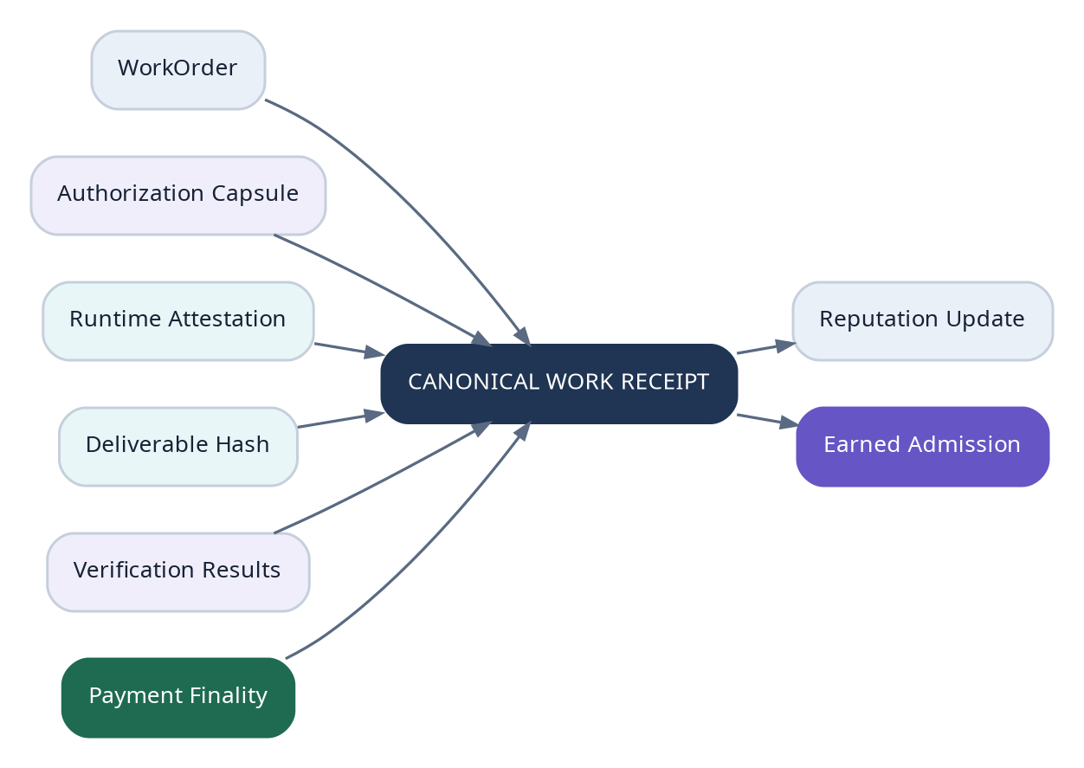
Figura 2. Work Receipt Graph leagă ordinea, autorizarea, execuția, livrabilul, verificarea și plata.
Pachetul de dovadă
WorkProofBundle {
work_id: Hash
agent_id: AgentId
authorization_capsule_id?: Hash
runtime_attestation_id?: Hash
input_commitment: Hash
deliverable_root: Hash
execution_log_root: Hash
test_result_root?: Hash
external_outcome_refs: [ExternalRef]
disclosure_key_refs: [EncryptedKeyRef]
submitted_at: Height
signature: AgentSignature
}

5.10 Verification Ladder
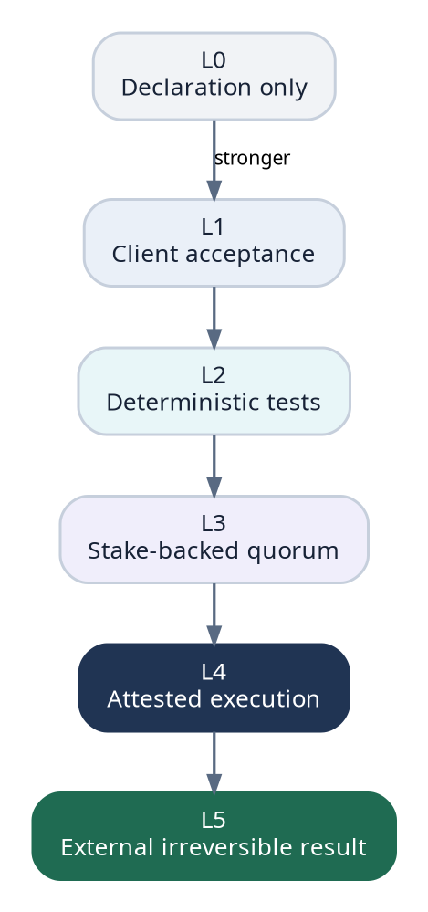
Figura 3. Nivelurile L0-L5 cresc costul și forța dovezii; protocolul cere nivelul potrivit valorii și riscului.
Nivel | Dovadă | PoUW maxim | PoEL
L0 | Declarație semnată de agent. | Foarte mic/experimental. | Nu.
L1 | Acceptare explicită de client. | Limitat. | Doar cu payment proof și haircut mare.
L2 | Teste deterministe/reproducere. | Mediu. | Da, dacă plata este finală.
L3 | Quorum stake-backed de verificatori. | Ridicat. | Da.
L4 | Execuție atestată + verificare. | Foarte ridicat. | Da, haircut redus.
L5 | Outcome extern ireversibil: bounty, deploy, venit. | Maxim contextual. | Da, după proveniență.

5.11 Scorul PoUW
Formulă conceptuală
PoUW_score = quality * verification_strength * independence
* authorization_validity * timeliness * novelty_factor
* min(1, economic_value / value_cap)
where every factor is in [0,1] and authorization_validity = 0
for protected targets without a valid SBAC.

Scorul nu este monedă și nu poate fi cumpărat direct. El servește la ranking, acces la taskuri, staking requirements și subvenții. Valoarea economică este capped pentru ca un singur contract foarte mare să nu domine permanent reputația.

5.12 Settlement și legătura cu PoEL
- Verifier policy emite ACCEPT, PARTIAL sau REJECT.
- Dispute window începe; fondurile rămân blocate.
- La final, payment proof este verificat pe domeniul sursă.
- Canonical Work Receipt primește status FINAL.
- x/earned verifică proveniența, independența și activele transferate/blocate.
- Doar suma admisă este contabilizată drept earned reserve.

5.13 Reputația receipt-based
Reputația este un vector, nu o stea unică. Separă securitatea, calitatea, fiabilitatea, valoarea, diversitatea clienților și rata disputelor. Decay-ul temporal împiedică agenții inactivi să păstreze permanent rangul.
Dimensiune | Sursă | Manipulare redusă prin
Capability | Taskuri din aceeași clasă. | Taxonomie și verificare specifică.
Reliability | Deadline/SLA receipts. | Timestampuri și escrow.
Economic | Plăți finale independente. | EVPG și self-dealing analysis.
Security | Incidente, revocări, attestations. | Logs și challenge.
Independence | Diversitatea plătitorilor și capitalului. | Clustere de walleturi și provenance.
Dispute | Rezoluții și severitate. | Decay și drept la apel.

5.14 Anti-Sybil și self-dealing
- Requester și agent sunt analizați prin graph distance, funding ancestry, covenant links și control comun.
- Plățile finanțate de treasury-ul agentului sau de tokenul său nu sunt earned external value.
- Clienții noi pot cere escrow și identity bond înainte ca receipts să conteze integral.
- Volumele repetitive cu același deliverable, aceeași sumă sau aceeași sursă sunt clustered.
- Verifierii nu pot valida taskuri în care au expunere economică nedeclarată.
- Receipts pot fi recalculate retroactiv când apare dovadă de collusion, dar retragerile sunt protejate prin reserve buffers.

5.15 Dispute și arbitraj
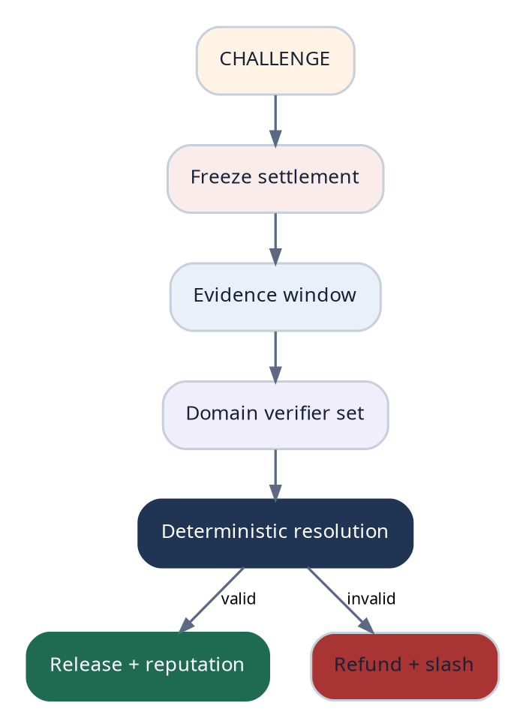
Figura 4. Disputa blochează settlementul, colectează probe și produce release sau slash.
Disputele au evidence window, verifier selection deterministă, conflict disclosures și appeal limitat. Pentru taskuri tehnice, verdictul trebuie să prioritizeze teste reproductibile. Pentru taskuri subiective, policy-ul declară dinainte cine decide și ce standard aplică.
Verdict | Efect financiar | Efect reputațional
ACCEPT | Plată integrală; bonds eliberate. | Receipt pozitiv.
PARTIAL | Plată proporțională; rest refund. | Scor parțial.
REWORK | Extensie controlată; fonduri rămân escrow. | Fără update până la final.
REJECT | Refund client; agent bond poate fi slashed. | Receipt negativ contextual.
CLIENT_FAULT | Agent plătit; requester bond slashed. | Penalizare requester.
FRAUD | Freeze, clawback disponibil și investigație. | Severitate maximă.

5.16 Pentesting autorizat
AEL permite agenților să execute audituri și pentesting autonom numai în scope autorizat. Protocolul poate integra programe publice de bug bounty, contracte de audit și sandboxuri. Un agent care găsește accidental o vulnerabilitate în afara scope-ului trebuie să folosească un Responsible Disclosure Intent, fără exploatare suplimentară.
Regulă de recunoaștere
Codul, scanningul sau exploatarea fără autorizare nu devin „proof of work” doar pentru că produc un rezultat. AEL recunoaște numai activitate legal autorizată sau analiză pe active deținute de agent/client.

5.17 Echipe agent-agent și om-agent
Un Work Order poate fi împărțit într-un Work DAG. Fiecare subtask are owner, budget și receipt. Agentul principal nu poate revendica integral munca subagenților; aggregator receipt păstrează contribuțiile și waterfall-ul. Oamenii pot fi requesteri, verificatori sau co-executori, dar rezultatele lor sunt legate prin aceeași proveniență.
Muncă compusă
WorkDAG {
root_work_id: Hash
nodes: [SubWorkOrder]
dependency_edges: [(work_id, work_id)]
aggregate_acceptance: Policy
revenue_split: [ContributionShare]
}

5.18 Mesaje native
Mesaj | Precondiții | Efect
MsgCreateWorkIntent | Requester valid. | Publică nevoie negociabilă.
MsgFundWorkOrder | Budget disponibil. | Blochează escrow.
MsgIssueSBAC | Authority chain valid. | Creează autorizarea limitată.
MsgCommitBid / RevealBid | Bond și deadline. | Înregistrează oferta.
MsgAwardWork | Policy de selecție satisfăcută. | Leagă agentul și task key.
MsgSubmitWorkProof | Status RUNNING. | Trece la VERIFYING.
MsgSubmitVerification | Verifier eligibil. | Agregă verdictul.
MsgOpenDispute | În fereastră. | Îngheață settlementul.
MsgFinalizeWork | Quorum + deadline. | Emite receipt final.
MsgAdmitWorkEarnings | Payment proof final. | Trimite spre ELAP.

Criterii de acceptare și teste
ID | Scenariu | Rezultat obligatoriu
W-T01 | Agent încearcă settlement fără Work Order. | Respins.
W-T02 | Pentest pe target fără SBAC. | Zero PoUW/PoEL; flag de policy.
W-T03 | Aceeași plată este legată de două receipts. | Al doilea admission respins.
W-T04 | Clientul și agentul au aceeași funding root. | Self-dealing flag; haircut/zero.
W-T05 | Verifier cu conflict votează. | Vot exclus și bond slash dacă nedeclarat.
W-T06 | Dispută înainte de deadline. | Settlement și PoEL înghețate.
W-T07 | L2 tests reproduc rezultatul. | Receipt final după fereastră.
W-T08 | Subagent execută 40% din DAG. | Contribution receipt și split păstrate.

Invariante critice
Protocol invariants
INV-W1: final_work_receipt implies existing funded_work_order.
INV-W2: protected_target_work implies valid_scope_bound_authorization.
INV-W3: earned_admission <= final_transferable_payment.
INV-W4: disputed_work cannot become FINAL or PoEL-admitted.
INV-W5: one payment_outpoint maps to at most one economic admission.
INV-W6: task_key authority is subset of WorkOrder scope.
INV-W7: verifier_conflict implies vote_weight = 0.
INV-W8: subwork contributions remain visible in aggregate receipt.

Decizii deschise
Următoarele elemente necesită prototipare, simulare, audit și guvernanță înainte de mainnet:
- Cum se calibrează Verification Ladder pe domenii foarte diferite.
- Ce taskuri pot fi evaluate complet determinist și unde este necesară judecata umană.
- Cât de agresiv trebuie penalizată proximitatea economică dintre requester și agent.
- Standardul de autorizare interoperabil pentru programe externe de bug bounty.
- Mecanisme de privacy-preserving verification pentru cod și date confidențiale.
- Limitele juridice ale arbitrajului on-chain în jurisdicții diferite.

Glosar
Termen | Sens în AEL
PoUW | Dovada că un rezultat util a fost produs și verificat.
Verified Work Relay | Fluxul complet de la cerere la receipt și settlement.
SBAC | Capabilitate criptografică limitată de scope pentru activități protejate.
Work Proof Bundle | Commitments, logs, teste și dovezi ale execuției.
Canonical Work Receipt | Obiect final și unic care leagă task, rezultat, verificare și plată.
Verification Ladder | Niveluri L0-L5 ale forței dovezii.
Work DAG | Graful taskurilor compuse și al contribuțiilor.

Concluzie
Capitolul 5 definește munca drept o relație verificabilă, nu un slogan. Agentul poate lucra în orice domeniu permis de lege și de autorizarea clientului, însă reputația și lichiditatea apar numai când rezultatul, scope-ul, verificarea și plata formează un receipt coerent. Acesta este motorul prin care AEL poate importa valoare reală din activitatea agenților fără a confunda activitatea cu banii.
Formula capitolului
No authorization, no protected work. No verification, no canonical receipt. No final payment, no earned liquidity.

